Как снять защитный шлем

Кто имеет право снимать защитный шлем?
Во время дорожно-транспортных происшествий велосипедисты, мотоциклисты и другие участники на дороге могут получить тяжелые травмы позвоночника. Поэтому на курсах по оказанию первой помощи учат, что защитный шлем, как правило, должны снимать только работники службы спасения или врач скорой помощи. Однако нет правил без исключений. Если пострадавший в аварии потерял сознание, то необходимо как можно быстрее снять защитный шлем и оказать помощь. Например, при остановке дыхания требуется восстановить проходимость дыхательных путей или выполнить искусственное дыхание. В этом случае неправильно дожидаться прибытия врача скорой помощи или работников службы спасения.

Когда нужно снять защитный шлем?
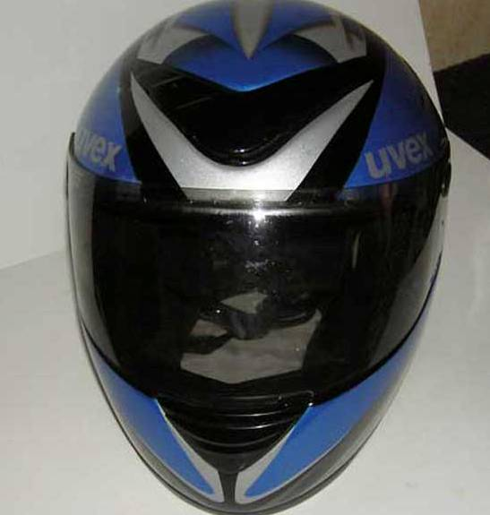
Человек, оказывающий первую помощь, может снять шлем, только удостоверившись, что пострадавший находится без сознания, не дышит или его дыхательные пути перекрыты рвотными массами. Это очень ответственное и опасное действие, т.к. снятие защитного шлема может усугубить травму позвоночника, что в свою очередь может привести к параличу или поражению головного мозга.
Первая трудность при снятии защитного шлема - различные механизмы застежек шлема и подбородных ремней. Вторая - сам процесс снятия шлема и то, какое положение необходимо придать телу пострадавшего. Для снятия шлема необходимо не менее двух человек: только так можно обеспечить достаточную стабильность шейного отдела позвоночника.

Правила снятия защитного шлема
- Спасатель А становится на колени у изголовья пострадавшего, ладонями обеих рук обхватывает с боков защитный шлем и осторожно тянет его, при этом необходимо следить за тем, чтобы шейный отдел позвоночника был выпрямлен: только так можно избежать повреждения нерва.
- Другой спасатель В становится на колени у головы пострадавшего, открывает забрало шлема, снимает очки и все, что мешает дыханию, напр., косынку с шеи или повязку с лица.
- Затем спасатель В отстегивает застежку ремня (в крайнем случае, ремень можно просто разрезать).
- При выполнении этих действий спасатель А следит, чтобы шея пострадавшего была выпрямлена и неподвижна.
- Отстегнув шлем, спасатель В должен обеспечить стабильное положение шеи. Он обеими ладонями выпрямленных рук обхватывает голову пострадавшего ниже шлема - четыре пальца обеих рук подсовывает под уши, а большие пальцы находятся на ушах.
- Находящийся у изголовья пострадавшего спасатель А начинает тянуть защитный шлем за оба края и низ. Передний край шлема слегка поворачивает, чтобы не зацепить нос, и осторожно тянет кверху.
- В это время спасатель В следит, чтобы шея пострадавшего оставалась прямой и движения головы были сведены к минимуму.
После снятия шлема голову следует держать на том же уровне, как и раньше, ни в коем случае ее нельзя опускать на землю!
Теперь голову пострадавшего перенимает спасатель А. Оба спасателя знают о необходимости поддерживать голову на одном уровне.
Голову держат таким образом: ладони прочно накладывают на уши, а пальцами так охватывают нижнюю челюсть, чтобы она была несколько направлена вверх.
Если пострадавший дышит, его необходимо положить на бок: спасатель, находящийся у изголовья, держит голову пострадавшего прямо, а другой спасатель медленно поворачивает тело пострадавшего на бок. При повороте тела оба спасателя следят, чтобы голова пострадавшего все время находилась на одном уровне, а шея оставалась выпрямленной.

